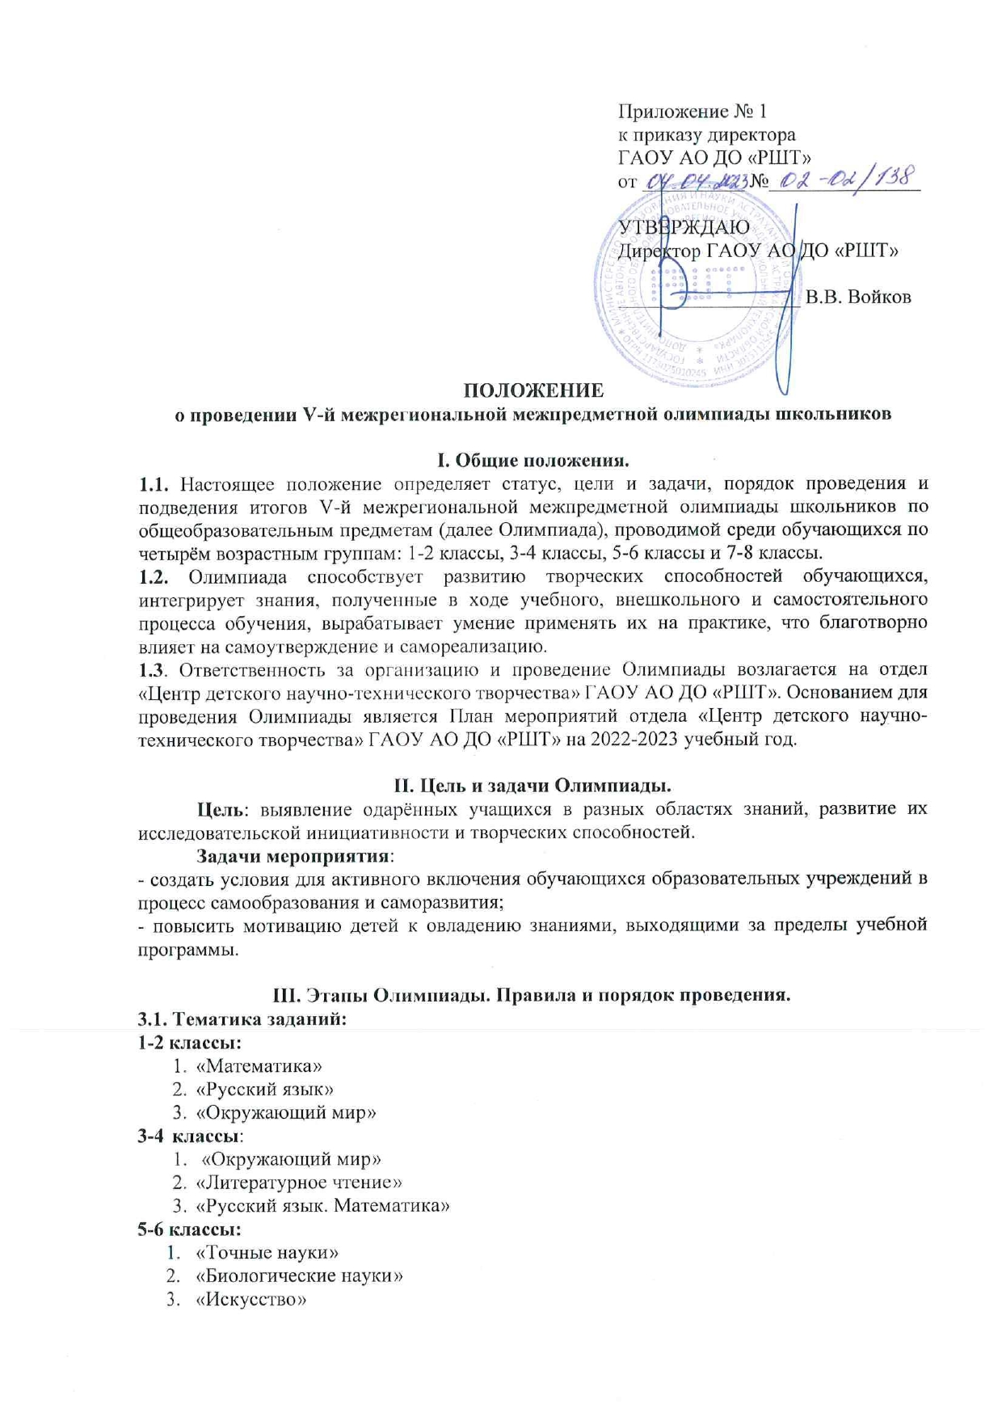7-8 классы:
- «На златом крыльце сидели» (Основные вехи правления династии Романовых)
- «Я памятник себе воздвиг нерукотворный» (Культура и искусство в годы правления Романовых)
- «О сколько нам открытий чудных…» (Развитие науки в годы правления Романовых)

IV. Условия участия в Олимпиаде.
4.1. В Олимпиаде принимают участие учащиеся образовательных учреждений города Астрахани, Астраханской области и других регионов. ОУ может выставить неограниченное число участников.
4.2. Сумма организационного взноса составляет 150 рублей с человека.
СПОСОБ ОПЛАТЫ:
Оплата организационного взноса осуществляется через Сбербанк (в том числе сбербанк-онлайн по ИНН 3015112545 или полному названию организации «Региональный школьный технопарк»), в графе «Номер договора», указать «Олимпиада».
Коммерческие реквизиты для оплаты:
Государственное автономное образовательное учреждение Астраханской области дополнительного образования «Региональный школьный технопарк» (сокращенное наименование ГАОУ АО ДО «РШТ»)
Юридический адрес: 414000, г. Астрахань, ул. Адмиралтейская, д. 21, помещение № 66,
Адрес местонахождения/Почтовый адрес: 414056, г. Астрахань, ул. Анри Барбюса, д. 7.
ИНН 3015112545/ КПП 301501001
ОГРН 1173025010245 ОКАТО 12401367000
р/сч 40603810805004000009
Астраханское отделение №8625 ПАО Сбербанк
к/сч 30101810500000000602
БИК 041203602
ИНН банка 7707083893 / КПП банка 301502001
ОКПО 22608601 ОКТМО 12701000001 ОКОГУ 2300223 ОКФС 13
ОКОПФ 75201 КОФК 2500 ОКВЭД 85.41
​​​​​ 4.3. Для участия в Олимпиаде необходимо прислать одним письмом на электронную почту konkurscdntt@schooltech.ru с 10 по 30 апреля 2023 года:
- заявку (в электронном виде в формате Word (Word.doc) (Приложение № 1), при заполнении заявки будьте внимательны - данные используются для изготовления наградных документов и их рассылки;
- заполненное родителем/законным представителем Согласие на обработку персональных данных несовершеннолетнего (дети до 14 лет) (Приложение №2) (jpeg, отсканированный документ, pdf файл);
- заполненное участником возрастной категории 14+ Согласие несовершеннолетнего на обработку персональных данных, которое подписывается законным представителем несовершеннолетнего лица (Приложение №3) (jpeg, отсканированный документ, pdf файл);
- заполненное преподавателем/ наставником Согласие совершеннолетнего на обработку персональных данных (Приложение № 4) и Сведения о преподавателе (наставнике) участника в заявке (Приложение № 1)
- квитанцию оплаченного организационного взноса за каждого участника в размере 150 руб. В случае участия нескольких человек от одного педагога или педагогов может быть произведена общая оплата одной квитанцией (jpeg, отсканированный документ, pdf файл, электронная квитанция и т.д.);
- бланк ответов (jpeg/отсканированный документ/pdf файл/фото хорошего качества).
В теме письма указать «Олимпиада. СОШ №__, класс____».
Каждый файл должен быть подписан, например, «Иванов. СОШ № 99. Заявка», «Иванов. СОШ № 99. Согласие», «Иванов. СОШ № 99. Чек», «Иванов. СОШ № 99. Бланк ответов». Возможна подача коллективной заявки. При коллективной заявке допускается оплата одним чеком, а также сканирование отдельными файлами:
- бланков ответов всех участников в одном документе;
- согласий на обработку персональных данных всех участников в одном документе.
4.4. Организаторы Олимпиады имеют право отстранить участника от участия в Олимпиаде, лишить призового места без возврата орг. взноса в случае неэтичного поведения (в т.ч. публичных негативных высказываний) по отношению к другим участникам конкурса, членам жюри и организаторам Олимпиады.

V. Награждение победителей.
Победители награждаются дипломами I, II и III степени, остальные получают Диплом участника. Наградные документы в электронном формате будут высланы на электронную почту, указанную в заявке не позднее 30 мая 2023 года. Педагоги, подготовившие 10 и более участников, награждаются благодарственными письмами (электронный формат).

Координатор - Дубовская Лариса Валерьевна, руководитель отдела «Центр детского научно-технического творчества» (сот. 8 903 348 18 91).
Приложение № 1
Заявка участника*
на участие в V-й межрегиональной межпредметной олимпиаде школьников
(отправляется в электронном виде на почту konkurscdntt@schooltech.ru)

Секция | Название работы | Фамилия и имя участника (-ов) | Образовательное учреждение | Класс | Номер контактного телефона | Адрес электронной почты
 |  | Иванов Герман | МБОУ г. Астрахани «СОШ № 105» | 7

*подаётся вместе со Сведениями о преподавателе (наставнике) участника и Согласием законного представителя на обработку персональных данных несовершеннолетнего (Приложение № 2) и (или) Согласием несовершеннолетнего на обработку персональных данных (Приложение № 3 для участников 14+).

Сведения о преподавателе (наставнике) участника*

Ф.И.О.  преподавателя (наставника) | Фамилия, инициалы преподавателя (наставника) | Образовательное учреждение | Должность | Номер контактного телефона | Адрес электронной почты
Иванова Элла Харитоновна | Иванова Э.Х. | МБОУ г. Астрахани «Лицей 312» | учитель математики

* заполняется лично преподавателем (наставником) и направляется с Согласием совершеннолетнего на обработку персональных данных (Приложение №

Приложение № 2

Согласие законного представителя на обработку персональных данных несовершеннолетнего
Я, ___________________________________________________________________________,
проживающий(ая) по адресу: ____________________________________________________,
паспорт серия _______________ номер __________________ выдан _____________________________________________________________________________, дата выдачи______________ код подразделения _________________________, являясь законным представителем несовершеннолетнего ___________________________________
_____________________________________________________________________________, «____» _________ ___________ г.р., приходящегося (-ейся) мне: ____________________ (дочь, сын, опекаемый (-ая), паспорт (свидетельство о рождении) серия________ №___________________ выдан (зарегистрировано) __________________________________________________________________________________________________________________________, дата выдачи (регистрации) «______»__________ __________ г.
с целью его участия в V-й межрегиональной межпредметной олимпиаде школьников (наименование мероприятия, конкурса, соревнования, олимпиады и др.)
оформления сопутствующей документации, свободно, своей волей даю свое согласие государственному автономному образовательному учреждению Астраханской области дополнительного образования «Региональный школьный технопарк», расположенному по адресу: 414056, г. Астрахань, ул. Анри Барбюса, д. 7 (юр. адрес: 414000, г. Астрахань, ул. Адмиралтейская, д. 21, помещение 66) (далее – Оператор, ГАОУ АО ДО «РШТ»), на обработку нижеперечисленных моих и ребенка персональных данных: фамилия, имя, отчество ребенка (заявляемого участника), фамилия, имя, отчество родителя/законного представителя, направляющего заявку, адрес электронной почты, номер контактного телефона родителя, образовательное учреждение и класс, в котором обучается ребенок.
Я согласен(на) с тем, что с вышеуказанными моими персональными данными и персональными данными ребенок будут совершаться действия (операции), предусмотренные Федеральным законом № 152-ФЗ от 27.07.2006 г. «О персональных данных» (включая сбор, запись, систематизацию, накопление, хранение, уточнение (обновление, изменение), извлечение, использование, передачу (распространение, предоставление, доступ), обезличивание, блокирование, удаление, уничтожение путем смешанной (автоматизированной и неавтоматизированной) обработки, получение и передача, как по внутренней сети, так и по сетям общего пользования.
Настоящим даю согласие Оператору на передачу вышеуказанных персональных данных оргкомитету_________________________-__________________________________
(адрес: __________________________________-____________________________________)
в целях _________________________________-_____________________________________.
(например: организация, проведение, подведение итогов)
Данное Согласие действует с момента его дачи до завершения и подведения итогов V-й межрегиональной межпредметной олимпиады школьников или до письменного отзыва Согласия.

Отзыв должен быть направлен в ГАОУ АО ДО «РШТ» в письменном виде.

«_____» ___________ 20___года _______________ _______________________
(дата) (подпись) (расшифровка подписи)

Приложение № 3
Согласие несовершеннолетнего
на обработку персональных данных

Я, ___________________________________________________________________________,
«____» _________ ___________ г.р., проживающий(ая) по адресу: _________________________________________________________________________________________________, паспорт серия _______________ номер __________________ выдан _______________________________________________________________________, дата выдачи________________________ код подразделения __________________________,
с целью участия в V-й межрегиональной межпредметной олимпиаде школьников
(наименование мероприятия, конкурса, соревнования, олимпиады и др.)
оформления сопутствующей документации, свободно, своей волей даю свое согласие государственному автономному образовательному учреждению Астраханской области дополнительного образования «Региональный школьный технопарк», расположенному по адресу: 414056, г. Астрахань, ул. Анри Барбюса, д. 7 (юр. адрес: 414000, г. Астрахань, ул. Адмиралтейская, д. 21, помещение 66) (далее – Оператор, ГАОУ АО ДО «РШТ»), на обработку нижеперечисленных своих персональных данных: фамилия, имя, отчество, адрес электронной почты, номер контактного телефона, образовательное учреждение и класс, в котором обучаюсь.
Я согласен(на) с тем, что с вышеуказанными моими персональными данными и будут совершаться действия (операции), предусмотренные Федеральным законом № 152-ФЗ от 27.07.2006 г. «О персональных данных» (включая сбор, запись, систематизацию, накопление, хранение, уточнение (обновление, изменение), извлечение, использование, передачу (распространение, предоставление, доступ), обезличивание, блокирование, удаление, уничтожение путем смешанной (автоматизированной и неавтоматизированной) обработки, получение и передача, как по внутренней сети, так и по сетям общего пользования.
Настоящим даю согласие Оператору на передачу вышеуказанных персональных данных оргкомитету ________________________-_______________________________ (адрес: ______________________________________-_________________________________)
в целях _________________________________-_____________________________________.
(например: организация, проведение, подведение итогов)
Данное Согласие действует с момента его дачи до завершения и подведения итогов V-й межрегиональной межпредметной олимпиады школьников или до письменного отзыва Согласия.
Отзыв должен быть направлен в ГАОУ АО ДО «РШТ» в письменном виде.

«_____» ___________ 20___года _______________ _______________________
(дата) (подпись) (расшифровка подписи)

С содержанием настоящего согласия ознакомлен и согласен*
«_____» ___________ 20___года _______________ _______________________
(дата) (подпись) (расшифровка подписи)
*подписывается законным представителем несовершеннолетнего лица

Приложение № 4

Согласие совершеннолетнего
на обработку персональных данных

Я, ___________________________________________________________________________,
«____» _________ ___________ г.р., проживающий(ая) по адресу: _________________________________________________________________________________________________, паспорт серия _______________ номер __________________ выдан _______________________________________________________________________, дата выдачи________________________ код подразделения __________________________,
с целью участия в V-й межрегиональной межпредметной олимпиаде школьников
(наименование мероприятия, конкурса, соревнования, олимпиады и др.)
оформления сопутствующей документации, свободно, своей волей даю свое согласие государственному автономному образовательному учреждению Астраханской области дополнительного образования «Региональный школьный технопарк», расположенному по адресу: 414056, г. Астрахань, ул. Анри Барбюса, д. 7 (юр. адрес: 414000, г. Астрахань, ул. Адмиралтейская, д. 21, помещение 66) (далее – Оператор, ГАОУ АО ДО «РШТ»), на обработку нижеперечисленных своих персональных данных: фамилия, имя, отчество, адрес электронной почты, номер контактного телефона, образовательное учреждение, в котором работаю, должность.
Я согласен(на) с тем, что с вышеуказанными моими персональными данными и будут совершаться действия (операции), предусмотренные Федеральным законом № 152-ФЗ от 27.07.2006 г. «О персональных данных» (включая сбор, запись, систематизацию, накопление, хранение, уточнение (обновление, изменение), извлечение, использование, передачу (распространение, предоставление, доступ), обезличивание, блокирование, удаление, уничтожение путем смешанной (автоматизированной и неавтоматизированной) обработки, получение и передача, как по внутренней сети, так и по сетям общего пользования.
Настоящим даю согласие Оператору на передачу вышеуказанных персональных данных оргкомитету ________________________-_______________________________ (адрес: ______________________________________-_________________________________)
в целях _________________________________-_____________________________________.
(например: организация, проведение, подведение итогов)
Данное Согласие действует с момента его дачи до завершения и подведения итогов V-й межрегиональной межпредметной олимпиады школьников или до письменного отзыва Согласия.
Отзыв должен быть направлен в ГАОУ АО ДО «РШТ» в письменном виде.

«_____» ___________ 20___года _______________ _______________________
(дата) (подпись) (расшифровка подписи)

